邮件收发操作指南

- 通过WEB收发EMAIL
登录邮箱的地址为：http://mail.stjs.gov.cn ，如下图所示，录入相应的用户名和密码即可。
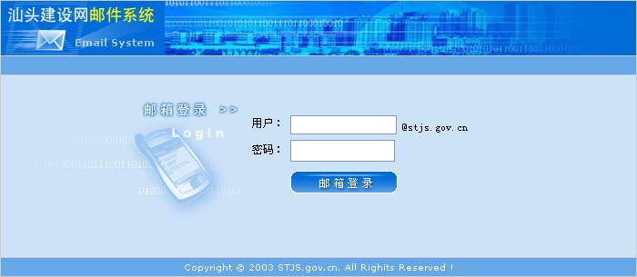
图（1）

- 通过OUTLOOK软件来收发EMAIL
以邮箱info@stjs.gov.cn为例，设置步骤如下：

第一步：输入想显示的名称
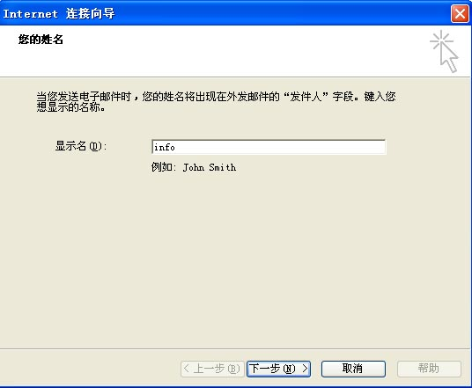
图（2）

第二步：输入电子邮件地址
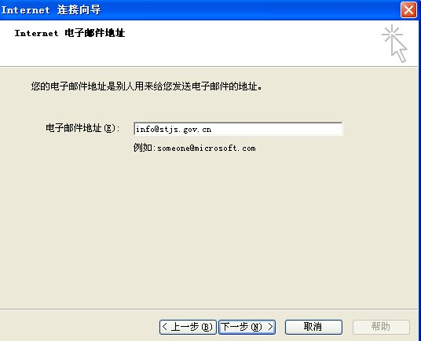
图（3）

第三步：填写邮件接收和发送的服务器
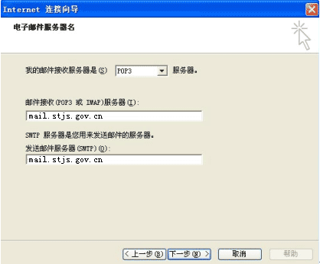

图（4）

第四步：输入帐户名及密码，注意帐户名为整个邮箱地址，即：您的用户名@stjs.gov.cn ；
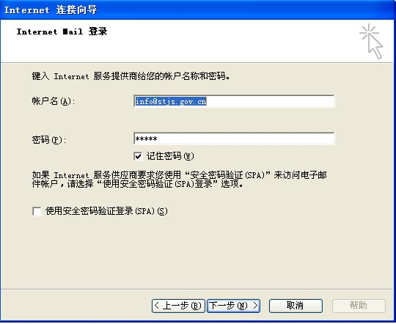
图（5）

第五步：发送邮件服务器要求身份验证，请注意设置！
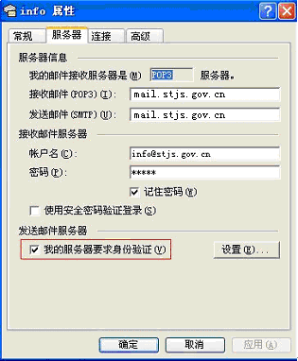
图（6）

